汇编语言实现俄罗斯方块小游戏
张三 201111210101
北京师范大学信息科学与技术学院计算机科学与技术 北京 100875
¹
摘要 本文主要介绍了汇编语言实现俄罗斯方块小游戏的部分模块的介绍，《俄罗斯方块》（Tetris， 俄文：Тетрис）是一款由俄罗斯人阿列克谢·帕基特诺夫于1984年6月发明的休闲游戏，《俄罗斯方块》的基本规则是移动、旋转和摆放游戏自动输出的各种方块，使之排列成完整的一行或多行并且消除得分。^{[1]}我们主要通过使用中断的方式来写显存实现界面，通过逻辑处理完成俄罗斯方块的移动、旋转、消行和计分。
关键词 汇编语言；俄罗斯方块；中断；显存；逻辑；

1 引言
随着社会的发展，人们的生活压力越来越大，需要一些缓解压力的工具，俄罗斯方块就是一款能够缓解人们压力的休闲游戏，我们使用汇编语言实现一款简单的俄罗斯方块游戏。
俄罗斯方块还很有前途。俄罗斯方块是一个休闲游戏，它面对的是那些没有精力或兴趣玩大型游戏的玩家，这些人需要一类简单好玩的游戏，拿起来就能进入状态，在忙碌的生活中寻求片刻放松。^{[1]}
本文的主要贡献如下:
- 实现了俄罗斯方块的游戏界面和计分界面；
- 实现了小方块的细节实现；
- 实现了俄罗斯方块的逻辑设计，包括小方块的下落、加速下落、左移、右移、旋转；
- 实现了俄罗斯方块的计分；

2 相关工作
2. 1国内外研究现状
俄罗斯方块是一款由俄罗斯人阿列克谢·帕基特诺夫于1984年6月发明的休闲游戏.该游戏曾经被多家公司代理过，经过多轮诉讼后，该游戏的代理权最终被任天堂获得，任天堂对于俄罗斯方块来说意义重大，因为将它与GB搭配在一起后，获得了巨大的成功。^{[1]}
1984年6月，在俄罗斯科学院计算机中心工作的数学家帕基特诺夫利用空闲时间编出一个游戏程序，用来测试当时一种计算机的性能。^{[1]}帕基特诺夫爱玩拼图，从拼图游戏里得到灵感，设计出了俄罗斯方块。^{[1]}1985年，他把这个程序移植到个人电脑上，俄罗斯方块从此开始传播开来。^{[1]}
俄罗斯方块获得许多奖励，在多项评选中被评为最经典游戏之一。^{[1]}它还创造了一些世界纪录，比如它是在最多平台上运行的视频游戏，也是直接连累玩家坐牢时间最长的游戏。^{[1]}
2. 2理论和实践意义
目前市场上有很多比较成熟的俄罗斯方块游戏，我们与之最大的不同是在DosBox平台上使用汇编语言编写，只要可以下载DosBox即可玩俄罗斯方块游戏。
通过使用汇编语言编写俄罗斯方块游戏增强了我们对汇编语言的理解，提高了汇编语言的代码能力。
2.3汇编语言介绍
汇编语言（assembly language）是一种用于电子计算机、微处理器、微控制器或其他可编程器件的低级语言，亦称为符号语言，在汇编语言中，用助记符（Mnemonics）代替机器指令的操作码，用地址符号（Symbol）或标号（Label）代替指令或操作数的地址。在不同的设备中，汇编语言对应着不同的机器语言指令集，通过汇编过程转换成机器指令，普遍地说，特定的汇编语言和特定的机器语言指令集是一一对应的,不同平台之间不可直接移植。^{[2]}
汇编语言不像其他大多数的程序设计语言一样被广泛用于程序设计,在今天的实际应用中，它通常被应用在底层，硬件操作和高要求的程序优化的场合。驱动程序、嵌入式操作系统和实时运行程序都需要汇编语言。^{[2]}
汇编语言具有如下特性：
- 机器相关性：汇编语言是面向机器的低级语言；
- 高速度和高效率：汇编语言有机器语言的优点，能够有效的访问和控制计算机硬件设备，执行速度快。
- 编写和调试的复杂性：由于汇编语言是低级语言，编写和调试汇编语言代码时，需要考虑到程序运行时的方方面面，十分复杂。

3系统设计
使用10H中断、16H中断和21H中断控制显存和识别键盘输入。
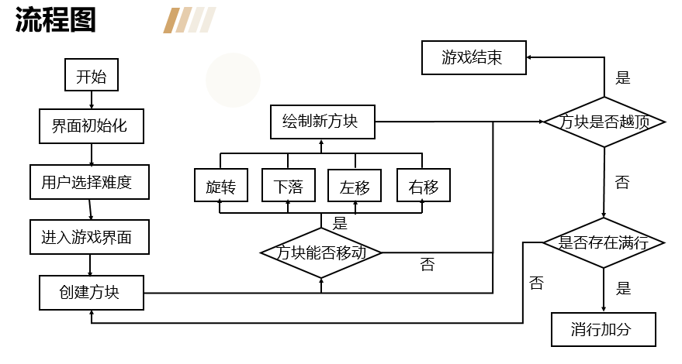
3.1 屏幕绘制
- 设置数据段，将数据段复制到显存中，并修改前景色。
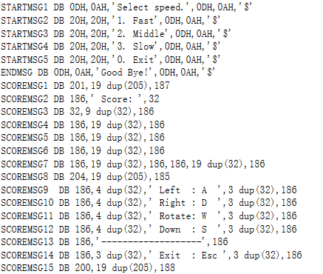
- 初始界面：输出字符串，键盘读取0-3，若输入为0-3，则设置速度，否则继续输出+读取。
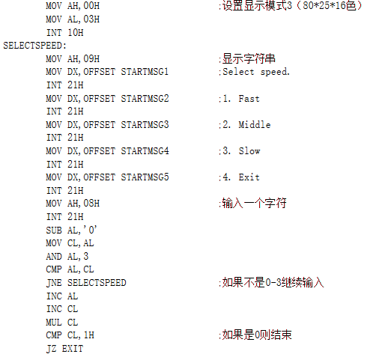
- 计分界面：输出字符串，将数据段信息复制到显存。
游戏界面类似。
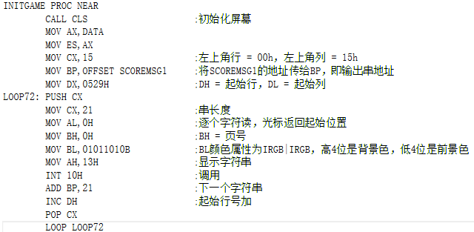
- 结束界面：输出字符串，返回初始界面。
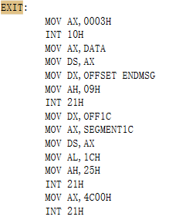
- 单个小方块：将对应位置设为背景色，如果是要清空当前块区域跳转返回即可，如果是要画一个小方块，给小方块画上亮点，使小方块更美观。
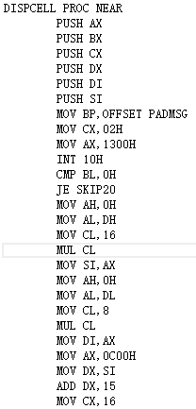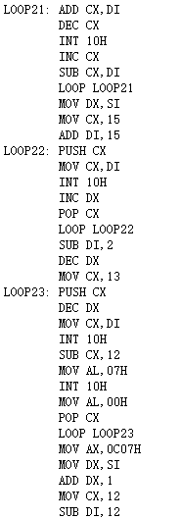
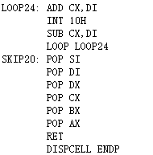
- 整体方块：设置方块数据，将对应的定义的小方块数据复制到游戏区最上方对应位置，如果是1显存对应位置为219（显示小方块），如果是0，显存对应位置显示空格，计分区显示与之类似。
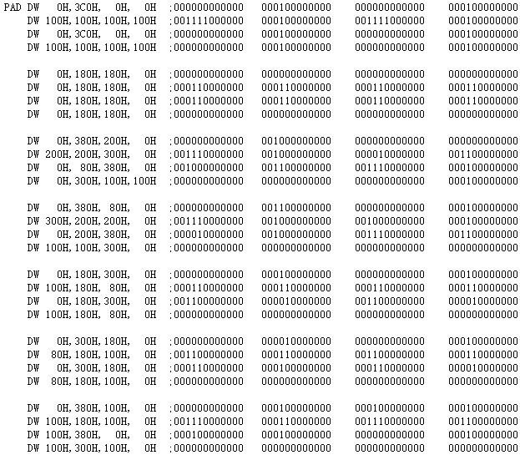
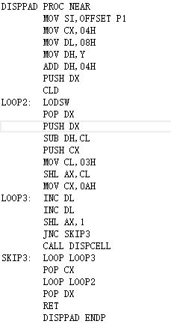
3.2时间控制
设置初始速度控制进行其他无关语句数量。
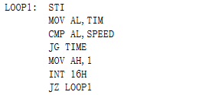
3.3 键盘读取
W：跳转到ROTATE函数
A：跳转到LEFT函数
D：跳转到RIGHT函数
S：加速下落
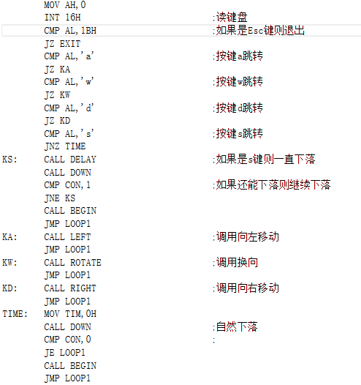
- ROTATE函数：通过记录方向对应的序号0到3，每次给序号+1，在3进行与运算（序号&3），即，截取低2位，来实现0-3的循环。
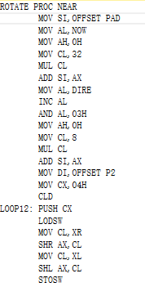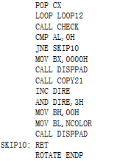
- LEFT函数：把方块复制到中间变量，判断是否和要移动到的区域有重叠，重叠不显示，不重叠则显示，RIGHT 同理。
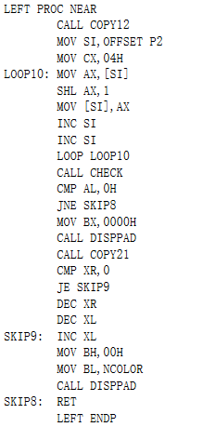
- DOWN函数：自然下落，循环内判断能否下落，循环单步可以下落一行。
下落实现：执行空语句+DOWN函数。
加快下落：不再进行键盘读取等语句操作，循环执行空语句+DOWN函数。
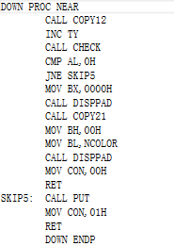
- CHECK函数（检测方块能否移动）：检查要移动到的目标的区域（4行），和已经定下来的位置是否重叠，重叠着返回00H，不重叠返回0FH。
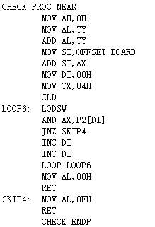
3.4 消行计分
PUT函数：从下面往上判断，能消除的地方将上方数据下移，同时计算得分，并将得分输出到计分区。

4 实验结果
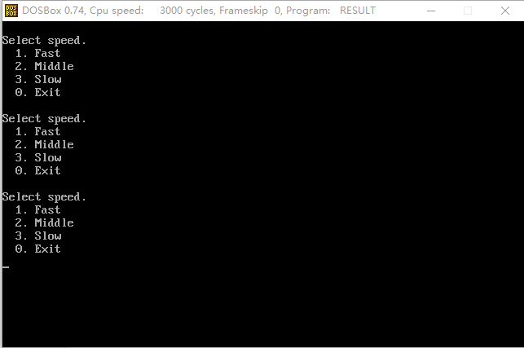
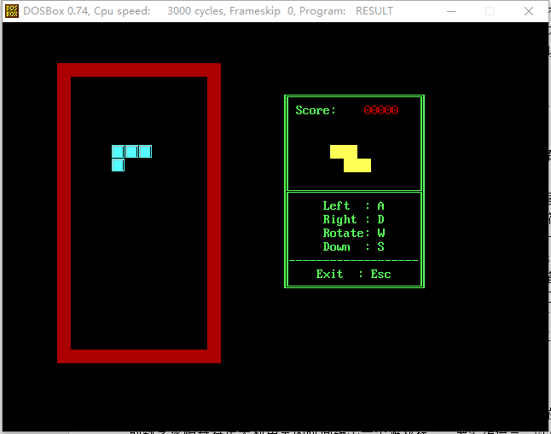
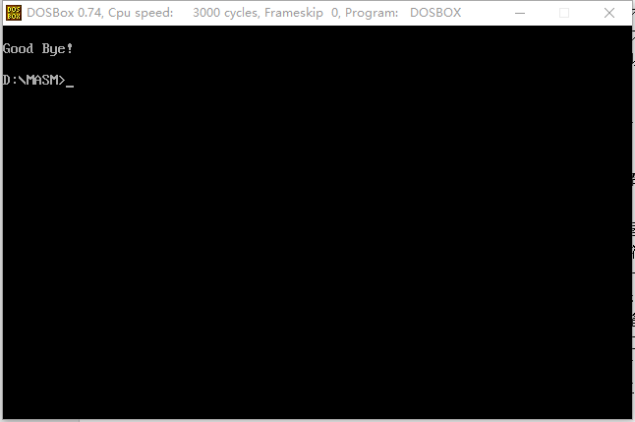

5 总结
本文使用汇编语言实现了俄罗斯方块游戏。介绍了相关的背景、国内外现状及相关原理。对俄罗斯方块做了整体结构搭建，并进行模块实现，并真正可使用。
参 考 文 献
[1] 百度百科. https://baike.baidu.com/item/%E4%BF%84%E7%BD%97%E6%96%AF%E6%96%B9%E5%9D%97/535753?fr=aladdin.
[2] 邹建梅， 王亚格. 利用Arduino增强Flash互动性的研究[J].中国教育技术装备，2010（36）:107-109.
ZOU Jian-mei，WANG Ya-ge. Using Ardunio with adobeFlash for interactive media[J]. China Educational Technology& Equipment，2010（36）:107-109.

